Nombre del Proyecto | MiniFit
QA responsable | Polet Adasme

ID Caso de Prueba | MIN-008
Nombre del caso de pruebas | Validar que la información nutricional de la comida se despliegue correctamente
Fecha | 13-11

Evidencia de Pruebas
Paso N°1 | Ingresar credenciales
Paso N°2 | Seleccionar hijo 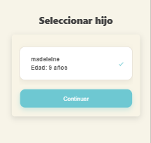
Paso N°3 | Seleccionar “Comidas”  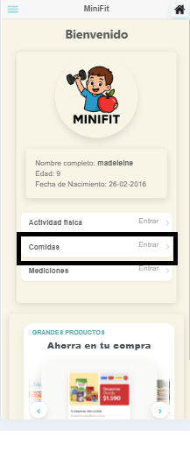
Paso N°4 | Agregar comida  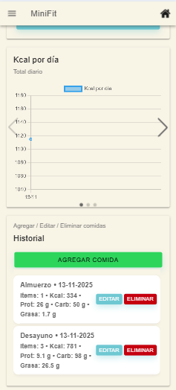
Paso N°5 | Seleccionar “Tipo”  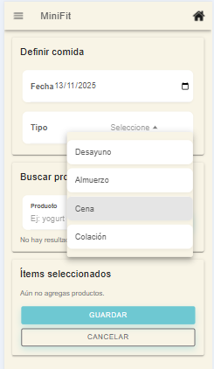
Paso N°6 | Buscar el producto  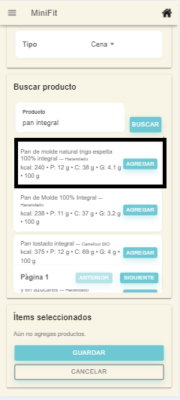
Paso N°7 | Revisamos la tabla nutricional  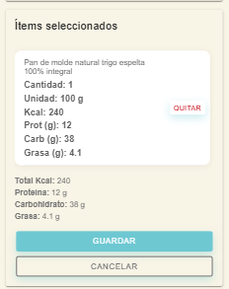  Presionamos guardar
Paso N°8 | Validamos datos en historial  